Синтез, структура и спектрально-флуоресцентные свойства орто-дифтор замещённых Mg(II) и Zn(II) октафенилтетраазапорфиринов
Русанов А.И.,^{1,2} Чижова Н.В.,² Мамардашвили Н. Ж.²
Студент, 2 курс магистратуры
¹Ивановский государственный химико технологический университет, факультет Неорганической химии и технологии, Иваново, Россия
² Институт химии растворов РАН им. Г.А. Крестова, Иваново, Россия
E-mail: rusanov.a.i@mail.ru
Порфиразины или тетраазапорфирины обладают интересными и уникальными фотофизическими, фотохимическими и электрохимическими свойствами. В последнее время порфирины и их аза-аналоги широко используются в фотодинамической терапии и фотодинамической диагностике. Фторзамещенные порфиразиновые комплексы обладают повышенной n-проводимостью и могут быть использованы для создания новых материалов, обладающих нелинейно-оптическими и каталитическими свойствами. Известно, что порфирины проявляют свои полезные свойства в составе комплексов с металлами. Самым простым, исторически сложившимся, методом получения металлопорфиринов является темплатный синтез.

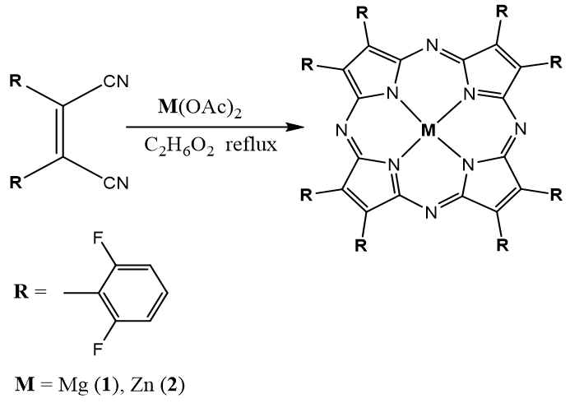
Схема 1. Синтез и строение исследуемых соединений

В настоящей работе показано, что взаимодействие орто-дифторзамещенного дифенилмалеиндинитрила с ацетатом магния и цинка (при мольном соотношении 1:1) в кипящем этиленгликоле приводит к образованию Mg(II)-окта-(2,6-дифторфенил)тетраазапорфирина (1) и Zn(II)-окта-(2,6-дифторфенил)тетраазапорфирина (2), соответственно. Синтезированные соединения идентифицированы методами электронной абсорбционной, ¹Н ЯМР, ИК спектроскопии и масс-спектрометрии. Для синтезированных соединений также получены флуоресцентные характеристики. Показано, что квантовый выход флуоресценции комплекса магния 1 выше по сравнению с комплексом цинка 2. Проведено сравнение полученных квантовых выходов с литературными данными с целью выявления тенденции изменения этой величины при фторировании фенильных колец в комплексах октафенилтетраазапорфиринов. Проведена геометрическая оптимизация исследуемых комплексов Mg(II) и Zn(II) методом теории функционала плотности (DFT) с применением гибридного трехпараметрического обменно-корреляционного функционала Ли-Янга-Парра Бекке (B3LYP) и базисного набора 6-31G++. Для оптимизированных структур построены граничные молекулярные орбитали, рассчитаны их энергии, а так же методом TD-DFT предсказаны спектры поглощения соединений 1 и 2, которые сравниваются не только с экспериментально полученными, но так же и с значениями предсказанными при помощи методов машинного обучения.
Работа выполнена при финансовой поддержке Министерства науки и высшего образования РФ (проект № 075-15-2021-579).

